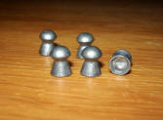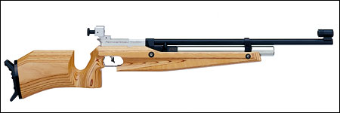

Kom eens een kijkje nemen of een keer gratis proefschieten.

Iedereen vanaf 10 jaar die belangstelling heeft voor de schietsport of er iets wilde over weten kan gerust iedere vrijdag vanaf 19.00 u. eens vrij binnenkomen .

Er wordt geschoten met luchtkarabijn en luchtpistool (beiden 4,5 mm of .177) op zes automatische banen van 10 meter.
De club beschikt over luchtkarabijnen en luchtpistolen, die gratis ter beschikking staan van de leden die (nog) niet over een eigen wapen beschikken .

Sommigen weigeren karabijn- en pistoolschieten als sport te zien omdat er schijnbaar weinig lichamelijke inspanning vereist is. Men kan echter gerust stellen dat deze olympische disciplines ernstig beoefenen veel fysieke inspanning van de schutter vereist.
Het mikken vraagt veel concentratie. Het onbeweeglijk in aanslag houden is het resultaat van een training die lichamelijke fitheid en zelfbeheersing vergt. Wij willen het sportief karakter van onze sport plaatsen boven louter amusement.

Deze traditioneel «mannelijke» sport heeft een verrassend grote aantrek bij de dames. Ook jongeren vinden het tof. Bij «PSKO» zijn wij dan ook verheugd te merken dat men "met de familie naar de schieting" komt !
U bent altijd welkom om kennis te maken met onze club

Voorwaarden jeugdleden (klik hier)
- Onze club is tevens aangesloten bij de Oudenaardse sportraad en verleent

tevens zijn medewerking aan activiteiten door hun georganiseerd .

